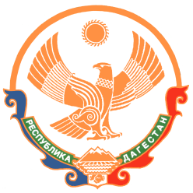

**Муниципальное казенное дошкольное образовательное учреждение администрации МР «Гергебильский район» Аймакинский «Детский сад «Чебурашка»**

|  |
| --- |
| 368257, Гергебильский район с. Аймаки тел.89882776035 |

**Приказ**

по Аймакинскому МКДОУ «Чебурашка» от 23.03.2021

№6

«На основании распоряжения главы МР «Гергебильского района»

от 22.03.2021г. № 02-03-31/9»

**ПРИКАЗЫВАЮ:**

До улучшения санитарно- эпидемиологической ситуации в районе закрыть МКДОУ «Чебурашка» в с.Аймаки.

заведующая д/с «Чебурашка» _________ /Шейхова А.А./